Dia Nacional de Combate ao Fumo
No dia 29 de agosto, foi celebrado no Brasil o Dia Nacional de Combate ao Fumo. Essa data foi criada para incentivar os fumantes a parar de fumar. Embora não seja uma tarefa fácil, parar de fumar traz importantes benefícios para o fumante, sua família e seus amigos.
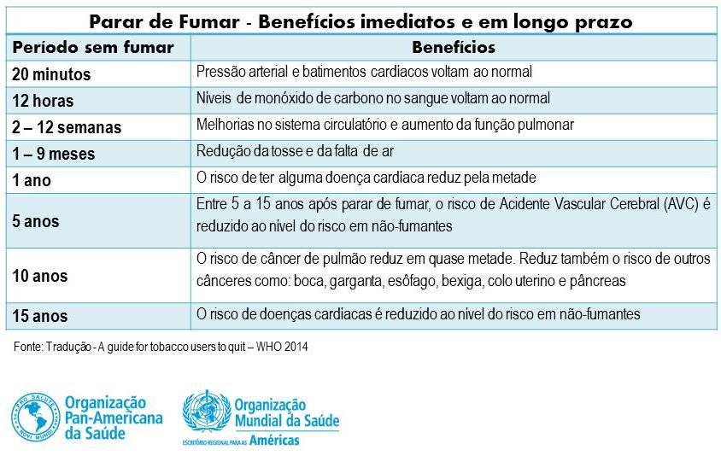
Este ano, em 31 de maio, foi publicada a regulamentação da lei federal 12.546 de dezembro de 2011, que proíbe fumar em locais fechados e de uso coletivo em todo território nacional. Está é uma importante medida de proteção à população dos riscos do tabagismo passivo em ambientes públicos, locais de trabalho e meios de transporte. A regulamentação entra em vigor em dezembro de 2014.
A lei também impõem mudanças para as advertências sobre os malefícios à saúde causados pelo tabaco nas embalagens de cigarro, que devem ocupar 100% da face posterior, uma das laterais e, a partir de 2016, deverá ser incluído texto de advertência adicional em 30% da parte frontal das embalagens.
A propaganda de cigarros também fica proibida nos pontos de venda, onde somente será permitida a exposição dos produtos, acompanhada por mensagens sobre os malefícios provocados pelo fumo.

